永中云转换用户操作手册

永中云转换旨在利用永中文档预览的优势为开发者和使用者提供免费、安全、简单、高效的文档预览服务。
永中云转换是对永中文档转换能力的进一步在线扩展，让所有企业、开发者都可以享受更加优质、实惠、放心的文档在线预览服务。
平台用户可以根据自身需求，在线选购所需服务，不必部署完整的预览服务，只要向永中云转换发送在线文档转换请求（调用API），就可以轻松实现文档预览，而不必有过多的服务器消耗，从而降低开发成本。
总体使用流程非常简单，先注册账号，添加域名，通过组装网址，实现外部调用。
- 登录注册
1.1 注册账号
推荐使用IE10及以上版本、Firefox火狐浏览器、谷歌Chrome浏览器、Safari浏览器访问永中云转换网站。
点击网站首页右上角注册进入注册页面。
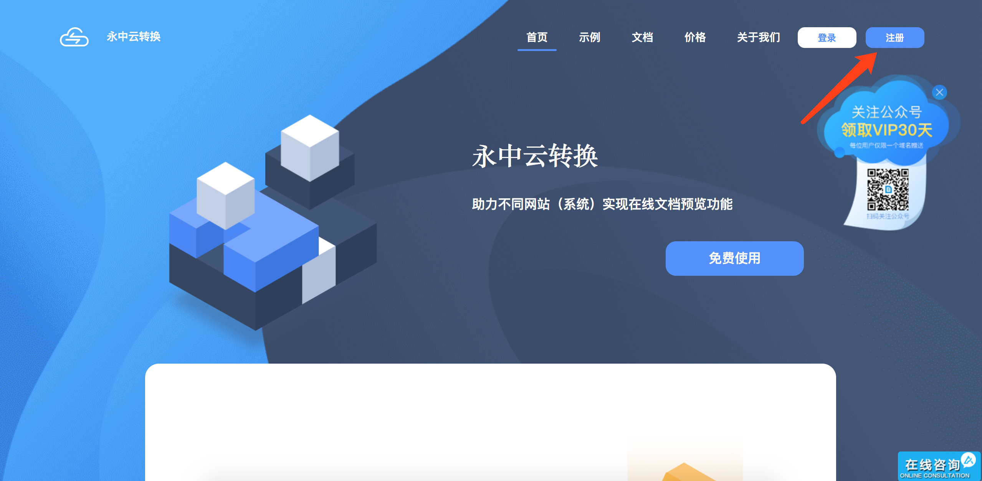
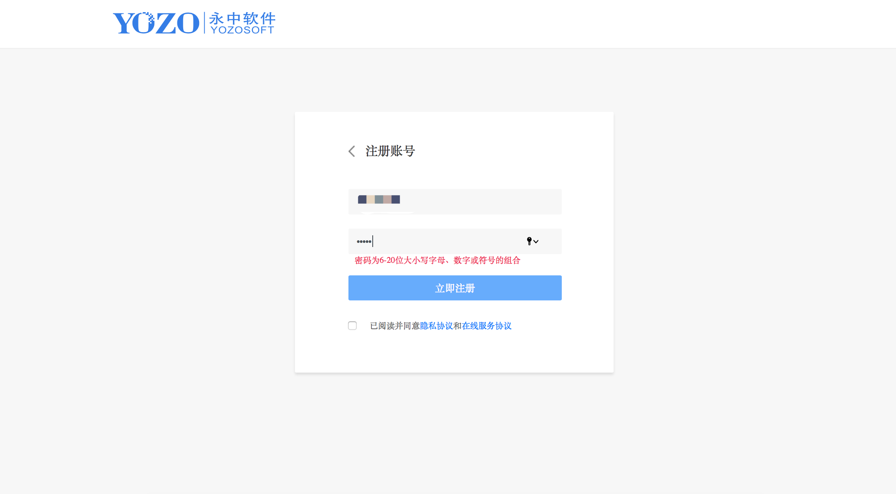
注册页面输入手机号和密码，勾选同意协议，点击“立即注册”，弹出验证码填写框。
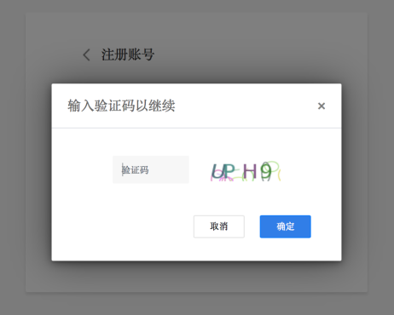
输入验证码，点击“确定”完成注册。
1.2 登录账号
用户根据需求可以选择多种登录方式，推荐使用账号+密码登录平台。您可以选择让浏览器记住您所输入的账户信息，以便下次快速登录（如果是公用电脑，建议不要勾选），点击登录按钮即可。
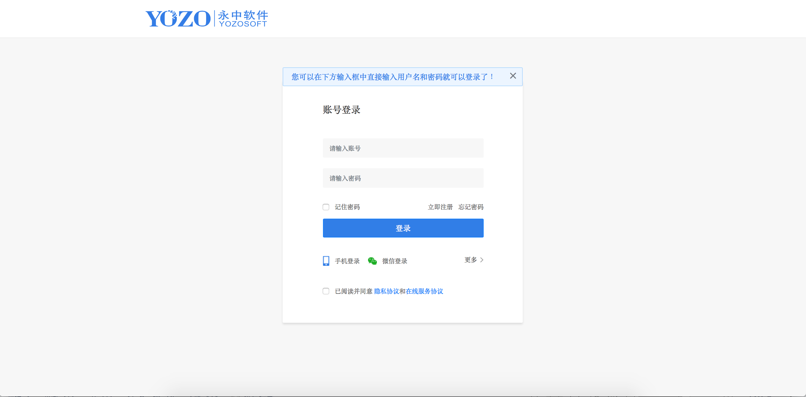
微信用户点击“微信登录”后从微信扫描二维码登录，登录先请先勾选下方“已阅读并同意隐私协议和在线服务条款”。
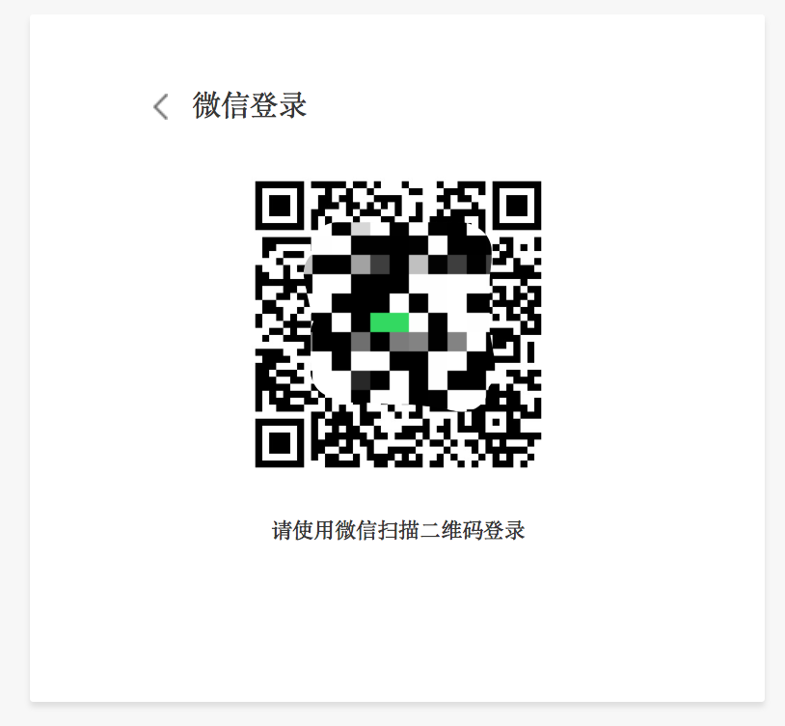
绑定手机的用户可以点击“手机登录”，输入手机号后获取短信验证码并填写完成登录。
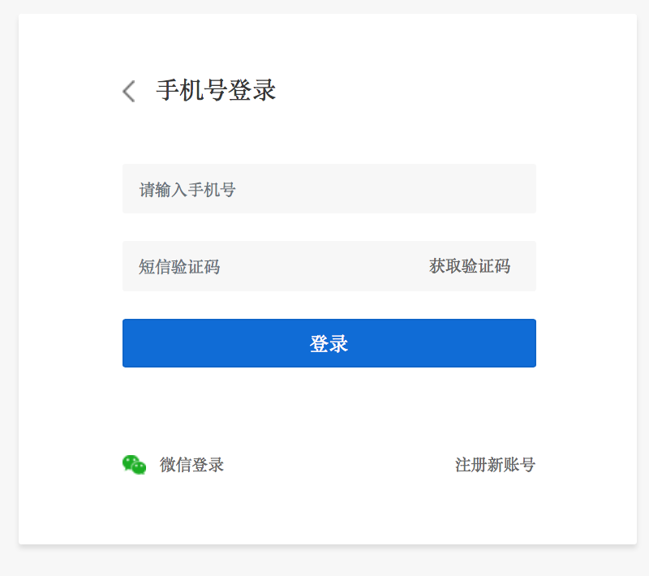
二．管理中心
进入管理中心，您可以看到永中云转换简介明了的操作界面。
2.1 首页
在管理中心首页，您可以查看账号下所有域名调用统计情况和剩余资源。您可以通过剩余资源下方的“立即购买”按钮，进入购买页面进行域名权益升级。
首页下方提供永中其他应用的快捷入口，方便用户按需体验。
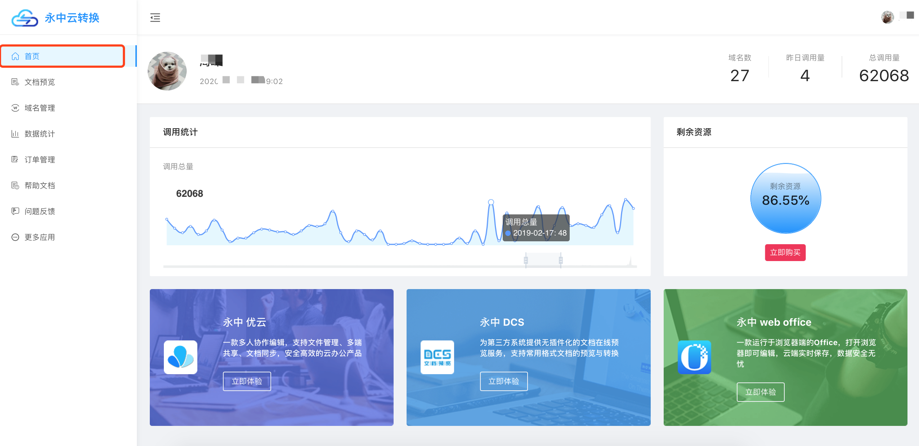
2.2 文档预览
通过管理中心左侧菜单栏进入文档预览页面，在输入框中添加在线文档地址（在线文档的直接URL链接，如示例中http://dcs.yozosoft.com/yozodoc.docx），点击“在线预览”，可以获得转换后可在线预览的网页地址，点击即可跳转到文档预览页面。
永中云转换提供域名快速绑定功能，通过在线文档预览输入的在线文档地址，系统会将域名自动与账号绑定（前提是域名未被绑定）。
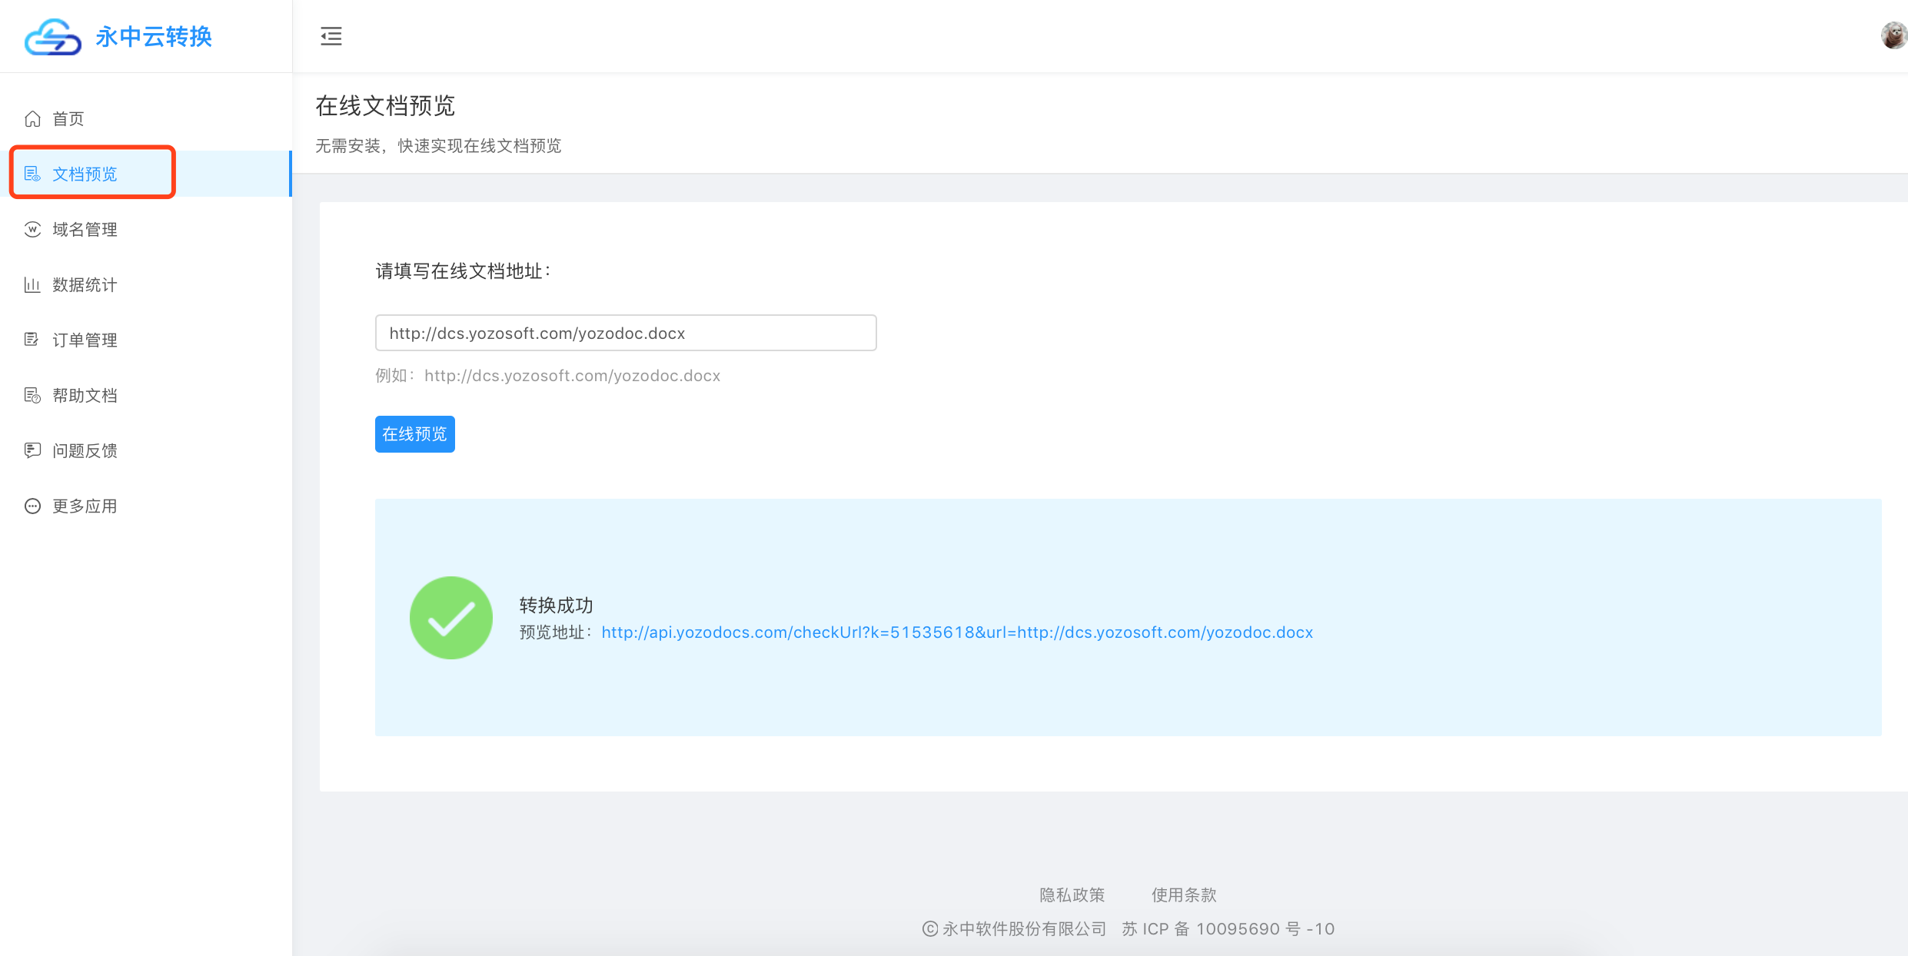
如果域名已被其他用户注册，点击“在线转换”会提示“此域名已被注册...”。
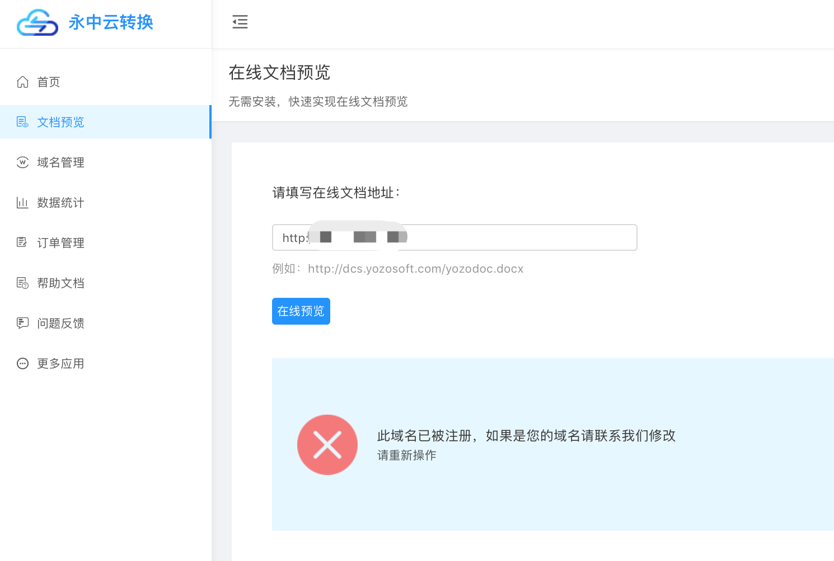
2.3 域名管理
除了使用文档预览中快速绑定功能，您还可以手动添加域名。
点击左侧域名管理，点击“新建”，在新增域名栏输入您想绑定的域名，免费用户可以添加10个域名，端口号默认为80，请根据您的服务器实际状况进行填写。
输入域名/IP时请不要输入http://www.baidu.com，直接输入www.baidu.com即可。
如果该域名已被添加，系统会提示“域名已被注册”，您不可以添加该域名。
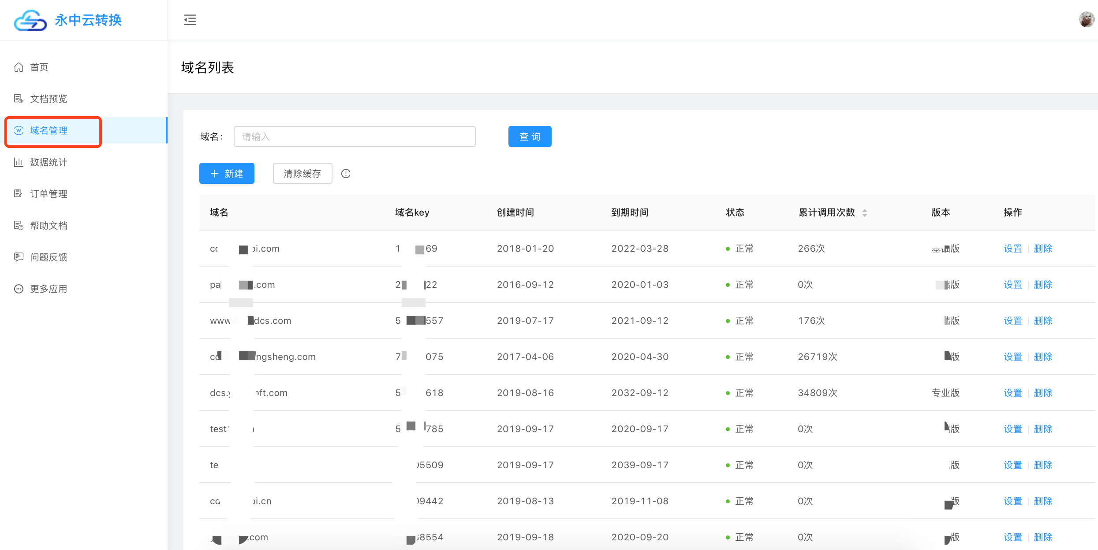
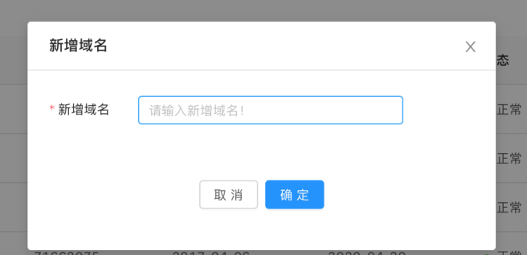
域名添加成功后，您可以在域名列表下方查看已绑定的域名信息。
您可以对已经绑定的域名进行管理，如点击操作中的“删除”按钮对已经绑定的域名进行解绑。
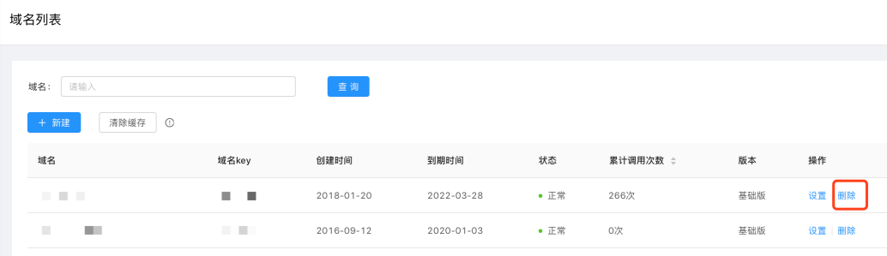
付费版本可以对域名进行设置，点击操作中的“设置”按钮，弹出域名设置弹窗。
域名设置-基础设置-文档预览模式：预览模式有高清/标清两种模式。高清预览效果在网页中展示与office中一致，支持无极缩放和复制文本内容的高清版面效果。文档预览模式设置针对PDF、PPT之外的文档。
域名设置-基础设置-PDF预览模式：针对PDF文档单独设置预览模式。
域名设置-基础设置-PPT预览模式：针对PPT文档单独设置预览模式。
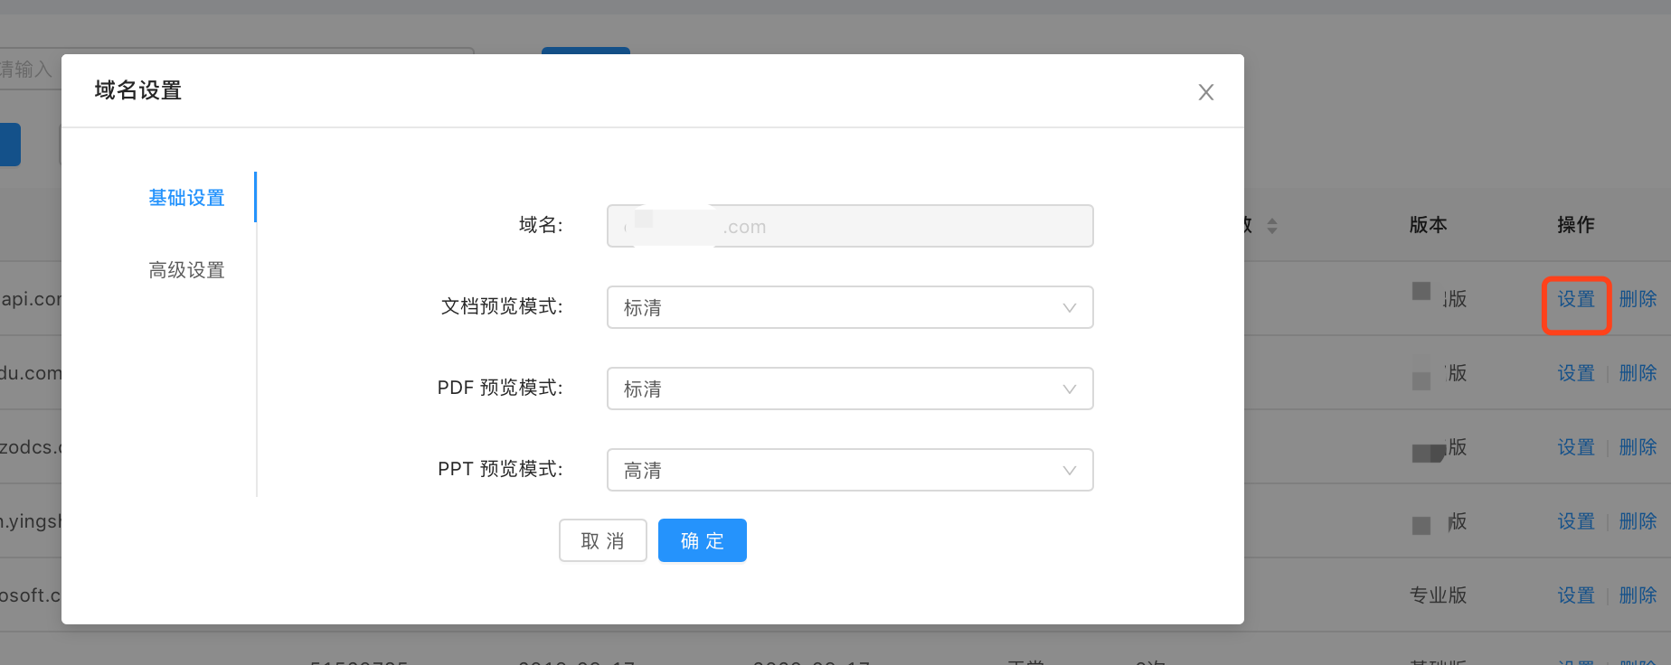
域名设置-高级设置-防复制：用户在打开防复制功能后，预览时无法选中复制文档中的文字，保护文档内容不被复制。
域名设置-高级设置-隐藏文档名：隐藏生成预览页面的文档名称，一旦开启隐藏文档名，预览页面的黑色条框内容全部消失。
域名设置-高级设置-统一设置文档标题：设置生成预览页面的文档名称，可由用户自定义，比如用户ID、公司名称、邮件名称等。
域名设置-高级设置-统一设置HTML标题：设置生成预览页面的HTML title名称，可由用户自定义，比如用户ID、公司名称、邮件名称等。
域名设置-高级设置-设置水印内容：水印内容可由用户自定义，能起到宣传或防止泄密等作用。用户按需填写水印内容并设置水印字号、颜色、放置位置等，水印设置好后，您可以点击“预览效果”查看水印设置效果。
域名设置-高级设置-设置预览地址有效时间：从链接打开时开始计算，过期则链接失效，该项设置可以有效避免链接传播。
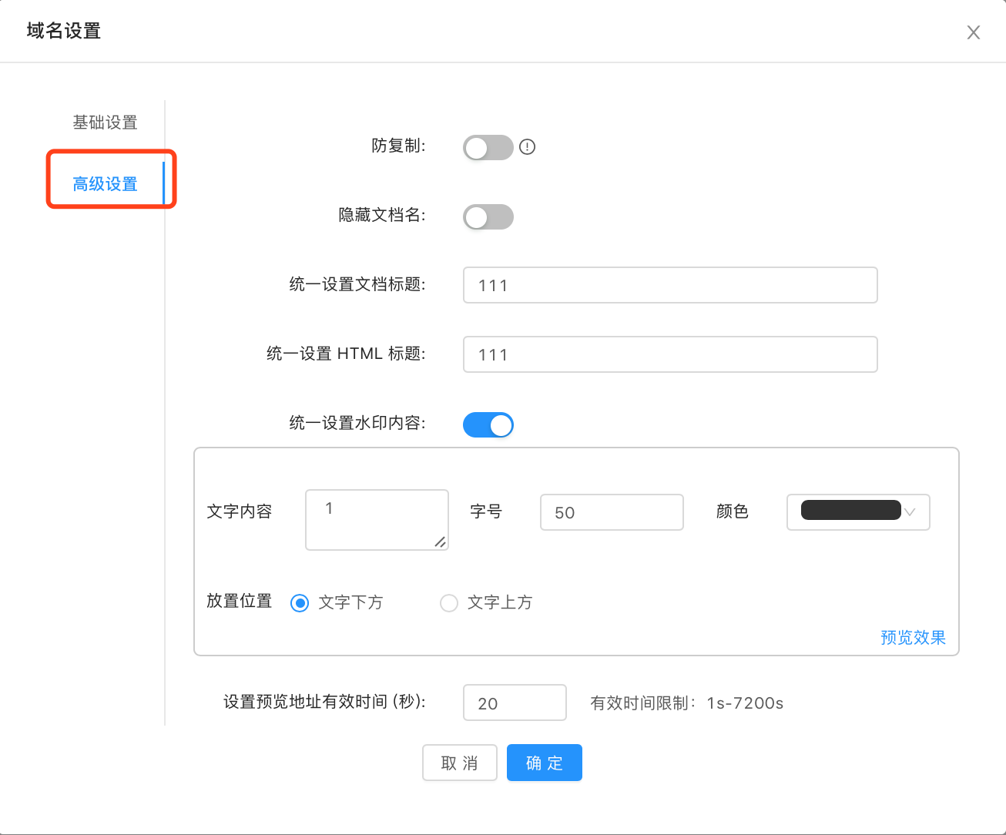
2.4 数据统计
域名调用的数据可以在数据统计中查看。
点击左侧数据统计，选择域名或查看所有域名的统计数据。
调用统计可以选择近一个月的数据和全部数据，也可以按需调整图表下方时间轴获取不同时段的调用统计情况。
域名调用量排名按域名历史调用量之和进行排序。
用户地域分布提供所选域名或全部域名的全国使用情况分布。
用户活跃时间提供所选域名或全部域名的昨日活跃时间段分布。

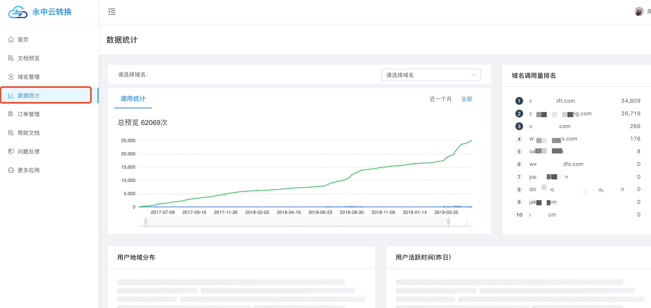

2.5 订单管理
点击左侧订单管理，您可以查询所有历史订单的详细记录，也可以通过“立即购买”入口快速购买。
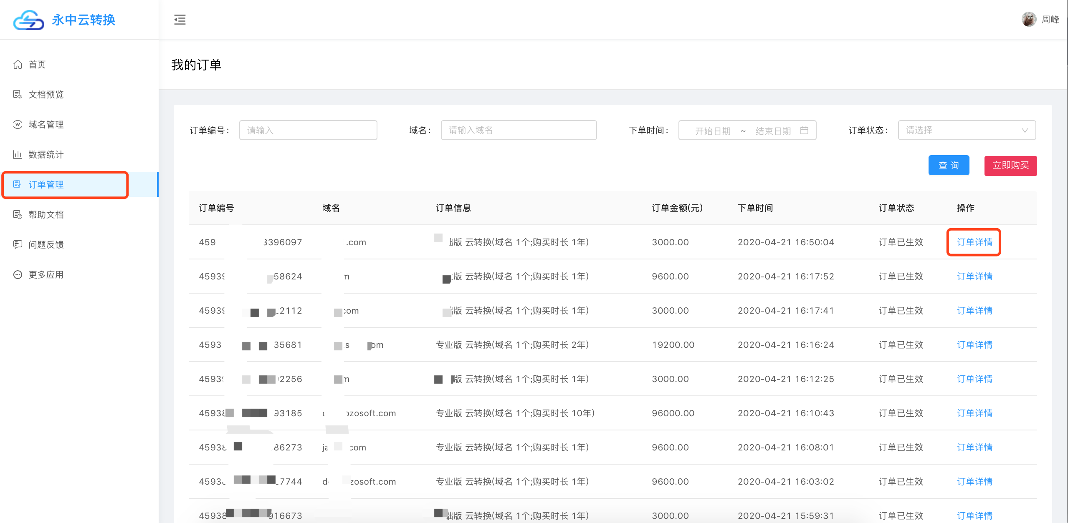
2.6 帮助文档
点击左侧帮助文档，可以获取相关帮助：如何使用，支持格式，设置说明，价格说明，使用条款，隐私政策，免责声明。
其中“如何使用”模块会不定期更新可选参数等新功能介绍。
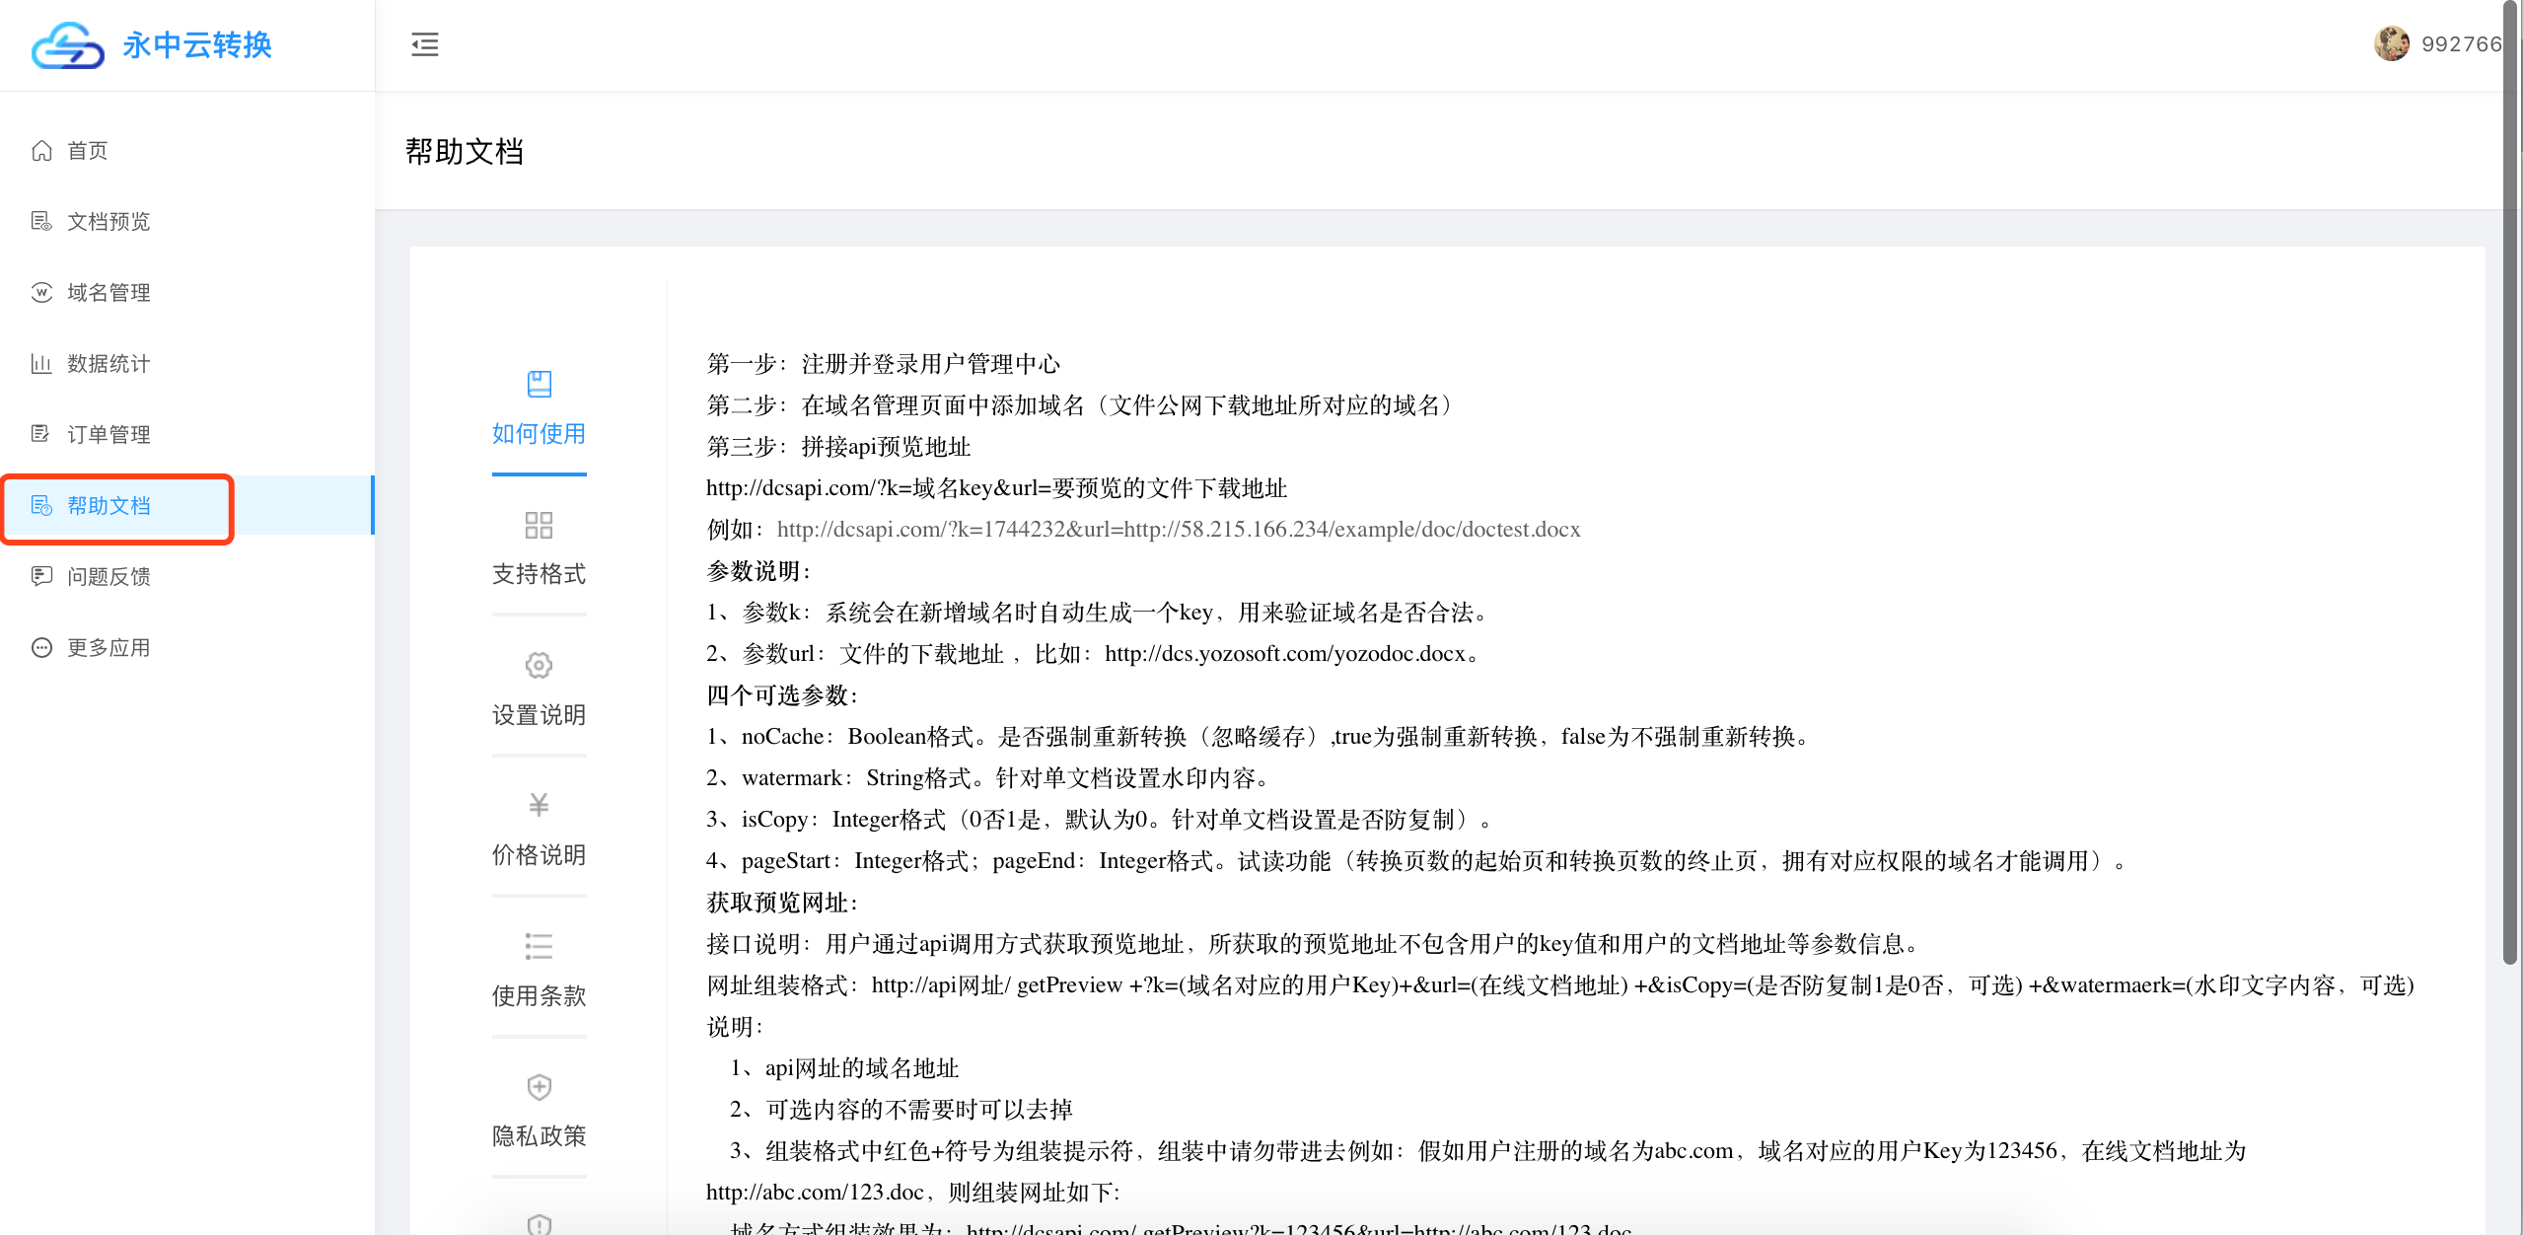
2.7 问题反馈
点击左侧问题反馈，选择问题类型，填写问题描述和联系方式即可将问题反馈给我们，收到反馈后我们会尽快与您联系。
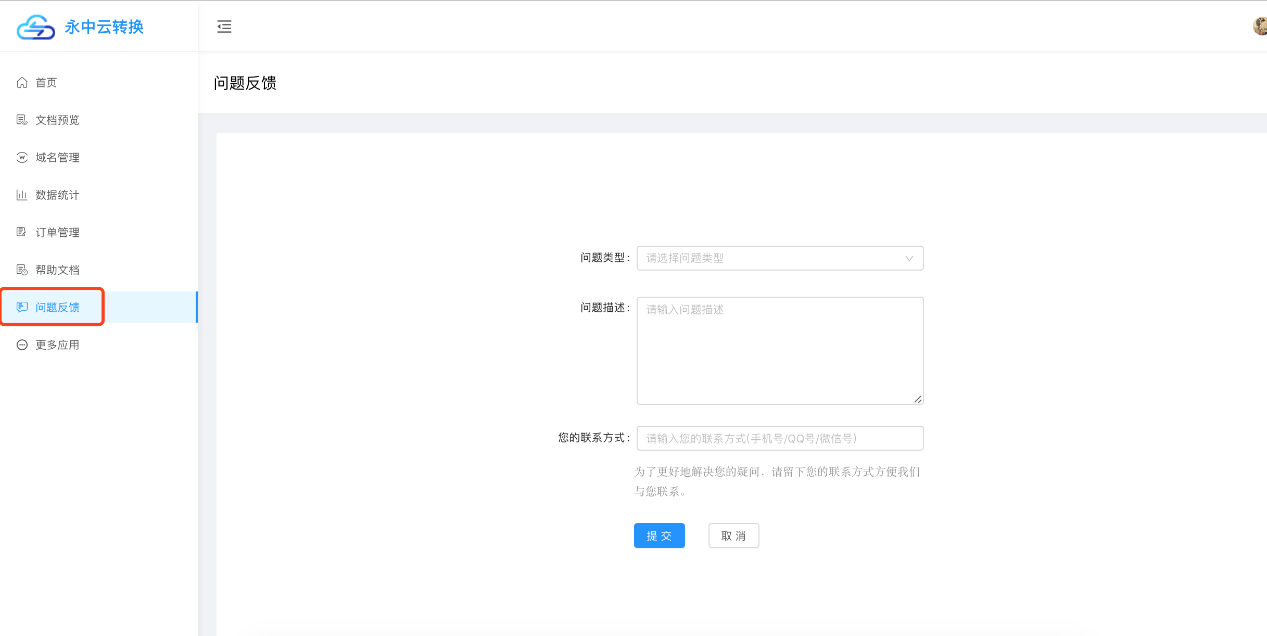
2.8 更多应用
点击左侧更多应用，您可以访问永中其他产品的网页。
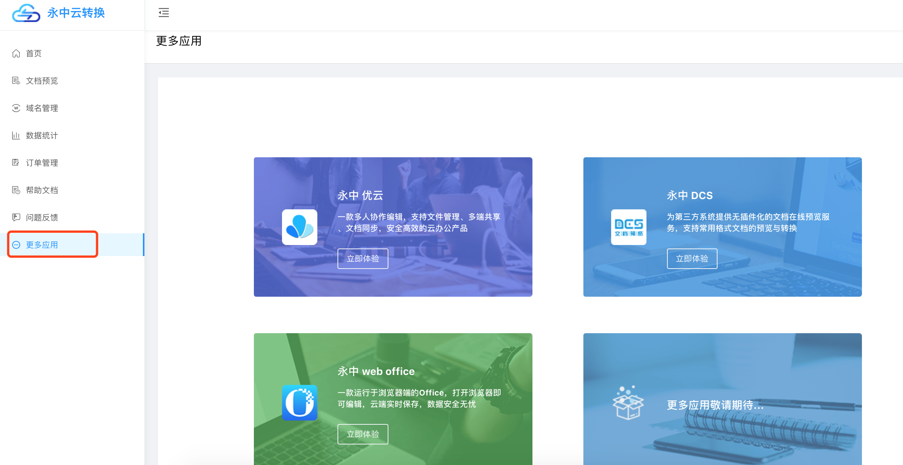
三．组装预览网址
网址组装格式：http://api网址+?k=（域名对应的用户Key）+&url=（在线文档地址）
说明：
- api网址的域名地址
- 组装格式中红色+符号为组装提示符，组装中请勿带进去
例如：假如用户注册的域名为abc.com，域名对应的用户key为123456，在线文档地址为http://abc.com/123.doc，则组装网址如下：
http://dcsapi.com/?k=123456&url=http://abc.com/123.doc

